Муниципальное бюджетное дошкольное образовательное учреждение «Детский сад №14 «Сказка»
МР «Карабудахкентский район» с. Карабудахкент

Конспект ООД по развитию речи в средней группе
на кумыкском языке
«В гости к бабушке»
(Абайыма кьонакьлыкь)

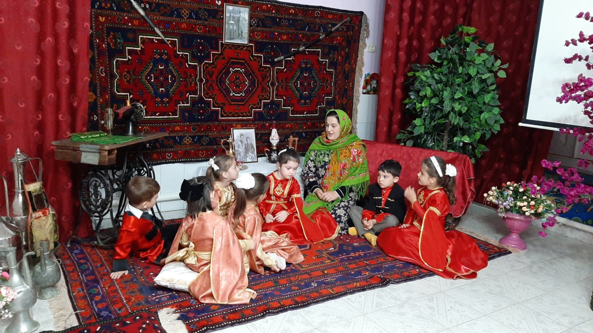
Подготовила:Воспитатель Исаева
Мадина Зиявутдиновна

2021г
Ход занятия
Цель: Ознакомление детей с устным народным творчеством, с жанровым своеобразием кумыкского фольклора, пословицами, прибаутками и поговорками.
Привитие любви к Родине, родному слову и языку, через восприятие фольклорных произведений.
( Яшланы авуз яратывчулугьу булан таныш этмек. Къумукъ фольклор аталар сёзлери, оюнлар, битикилер булан таныш этмек)
(Тил оьсдюрюв артдырмакь ватанына сюювюн бакъдырмакъ)

Салам яшлар!
Тарбиялавчуну яшлар булан лакъырлашыву.
Яшлар, бизин бюгюнгю лакъыртыбыз Дагъыстанны гьакъында болажакь. Биз турагъан ватаныбыз элибиз Дагъыстан ! Биз кёп йыллардан берли мунда яшайбыз. Яшляр Дагъыстанда дагъыда кёп тюрлю миллетлер яшай. Яшлар бизин Дагъыстаныбыз уллу, кёп шагьарланы,юртлары бар.
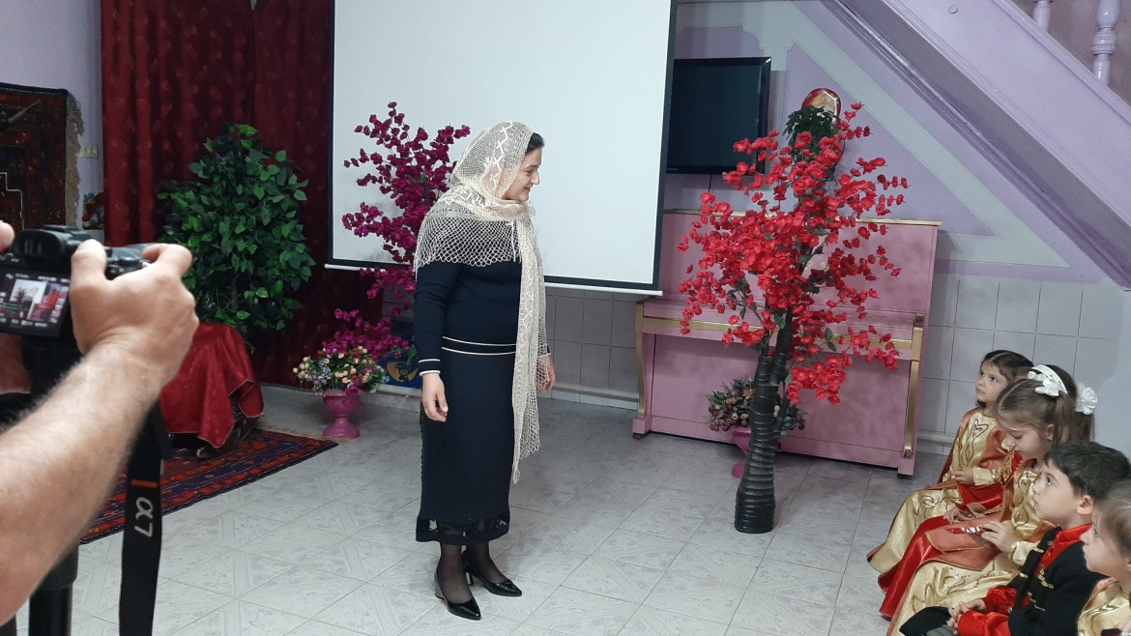
Яшлар,сиз къайсы шагьарланы ва юртланы билесиз ?
Яшлар : Махачкала, Буйнакс, Каспийск, Дербент.
Юртлар: Карабудахкент, Параул, Гьели, Доргели,Уллубийаул.
Тарбиялавчу:
Яшлар бизден алда кимлер яшагъан ?
Уллуаналарыбыз, уллуаталарыбыз.
Уллуана деген сёзню нечик англайсыз ?
Барыгызныда бардыр уллуаналарыгыз ? Суратлагыз гьали магъа оланы мен ювукъ таныйым.
Яшлар: Мени уллуанам бийик, исбайы, аявлу, сыйлы, азиз, абурлу, арив, гьюрметли мен ону кёп сюемен.
Яшлар дагъыда кёп арив сёзлер айтып болабыз аналаны гьакъындан эртен болгъунча сёйлесекде битмей. Олагьа бизин йылы сезлерибиз етишмей.
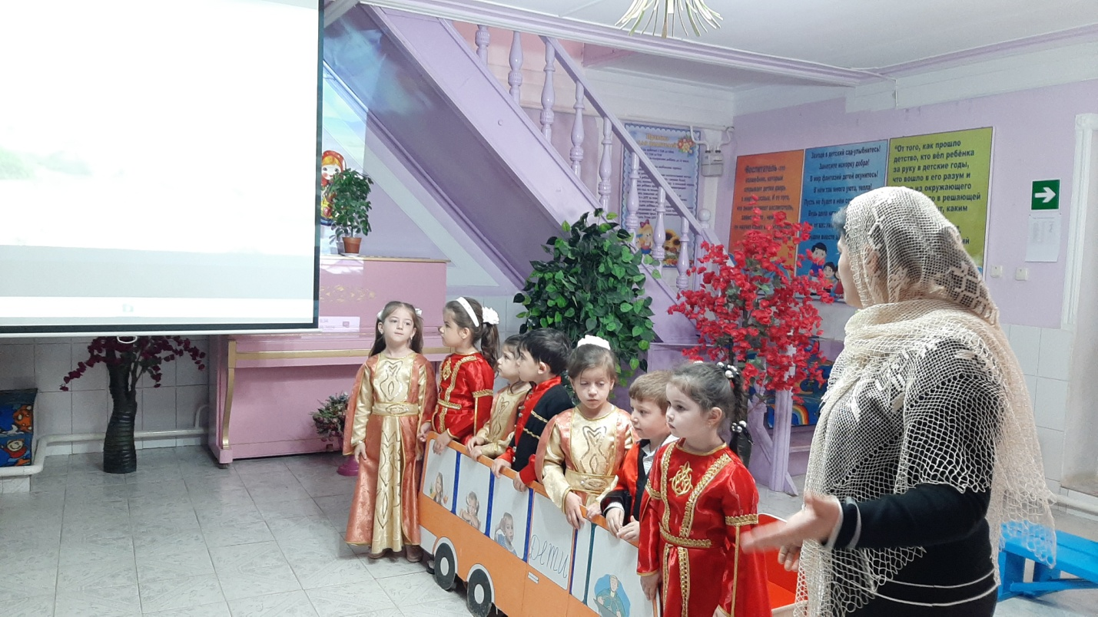
Уллу аталардан гелген айтыв бар: «Абай урган авутмас». Гёремисиз, оланы бизге къоллары нечик арив йымышакъ, енгил тие. Этген ашлары шекер, шербетден де таъли тие. Айтгъан сёзлери бизин юреклерибизге нечик бальгьамдыр.
Яшлар бугюн биз Айшатны уллу анасына къонакълай Къарабудагъкентге барып гелейик, Къарабудагъкентни уллу арив бавларын гёрюп, «Пачалыкь бав», бийик «къашгъа тавун » гёрюп гелейик, «Бекенез» булагъындан сувун ичип гелейик.
Муна яшлар уллу бавлар, оооона къашгъа тав, муна «Бекенез» булагъы. Яшлар муна биз етишдик Айшатны уллу анасы Абайлагъа етишдик. (Яшлар автобусдан тюшюп Абайны уьюне бара).
Абай яшланы арив сююнчлю къаршылай.
Абай: Хошгелдигиз аявлу балаларим! Не яхшы этдигиз гелип.Гьали олтуругуз яшлар.Сиз кьайсы яшлар бавдан гелгенсиз?
Яшлар: «Сказка» яшлар бавдан гелдик.
Абай: Сизге тарбиялавчугьуз уьйретген оюнлагьа ва айтывлагьа тынглайым гьали.
Яшлар абайгъа оьзлер билеген битикилени, оюнланы, айтывланы айтдылар, йырларын йырладылар.
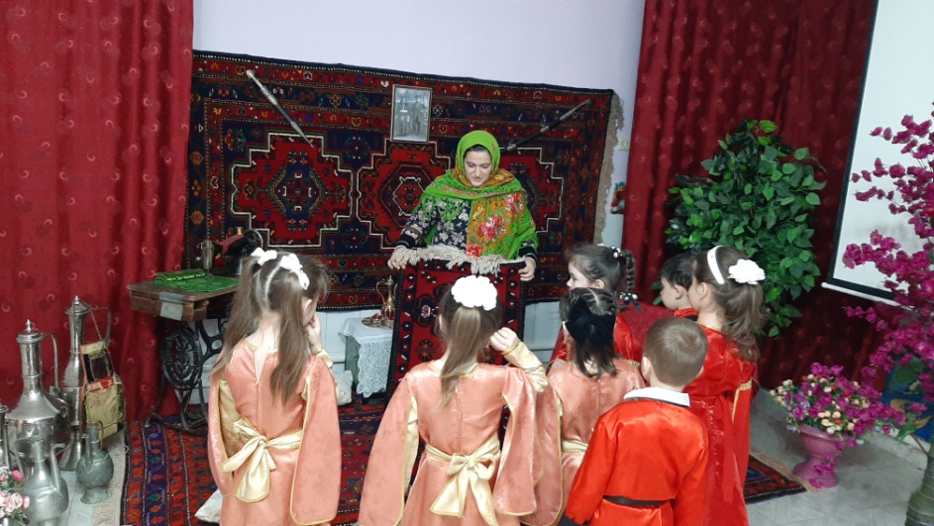
Битикилер, оюнлан.
1. Гьарсс, гьарс, гьарсинчек,
Гьарун деген гюл-чечек
Гюл-чечегин алайыкъ,
Оьзюн шулай ярдан салайыкъ ! (Абусупьян )

2 Бишев-бишев, биш-биш,
Ашайгъаныкъ кишмиш,
Гиегенинг ал дарай,
Аман, къалгъыр баталай ! (Маликат)

3 Бишев-бишев, бишесен,
Тюнгюлюкден тюшесен
Чий-къаймакъны урасан
Мыйыкъларынг бурасан! (Аминат)

Айтывлар.

1 Ана юрек балада,
Бала юрек гьавада.(Сабигьат)

2 Абай ургъан авутмас.(Амирбек)

3 Арив азар,
Къылыкъ озар.(Маликат)

4 Ата аркъа таявдур (Тианат)

5 Кюлеме хоншунга,
Гелер башинга.(Бажи)

Мысгъыллавлар.

Агъав Агъав арыгьы,
Агьавну генчарыгъы,
Чарыгьыны учу екъ,
Ябушмагъа гючю ёкъ.

Гек гез,
Геган таш.
Арба баш,
Яман яш…

Абай: Гьали Абай оьзю билеген оюнланы, айтывланы, тилевлени ва ойнатывланы айтайым.
Ойнатыв (ушаныв):
Кьызым-кьызым кьыз ала
Кьысып кьойсам кьар холла
Тахчага салар эдим,тюшюп гетсе увала
Саннукьгьа салар эдим,мени гермей кьыйнала

Кьызым –кьызым кьыз тана
Кьызыма гелсин юз тана
Юзевюде акь тана
Мени кьызым макьтана
Уланым уллу болсун
Акь атлагьа да минсин
Акь атлагьа да минип
Абайына тез гелсин
Абай: Алдынгы заманлар яшлар,янгурлар явсун деп шулай тилей эди.
Тилев:
Янгур яв, янгур яв
Исси пиляв, сари яв

Гюн чыкь,гюн чыкь
Асбарайга тютюн чыкь
Арив кьызынгны алып чыкь
Эрши кьызынгны
Эшик артда кьоюп чыкь

Яшлар,гьали сиз кьавшалдыгыз,бир оюн ойнайыкь
Ял алыв оюнлар:
Кан канкичив канкичив
Сувгьа баргьан канкичив
Свудан гелген канкичив
Олай бийиген канкичив
Булай бийиген канкичив
Бийип алган канкичив

Абай:Бир кьолун кьайыргьа сугьуп , бириси кьолу булан ону уьстюне ура туруп булай айта болгьан: Кепюр бол,кепюр бол
Кепюр бол, кепюр бол
Аш да берермен
Бишлякь да берермен,
Кёпюр бол

Битики-битики,биляндирики,
Талки питан сакьтиян,
Умма халах,лахла халах,
Чубулдурукъ ,дандириек,
Гьапбил, гьупбил.
Чыкъсын шу тил!

Бешикден гиччи яшны йылав авазы геле, Абай огьар:
Яшлар,гьали мен гиччипав Патиматны юхлата туруп , сизге бешик йырны уьйретейим.

Бешик йырлар ( къакъакълар ).

Гьай, гьай, балам, гьай, балал,
Ухайлар этип къой, балам,
Ойнамагъа бар, балам,
Ойнап, гелгир абанга,
Ял ябулсун арбанга.
Ананг сююнсюн, сыргъа,
Ойнама баргъыр къыргъа.

Юхла, мени балайым,
Бешигинге салайыл,
Гелен этип йиберип,
Мен артынгдан къарайым.

Абай:Яшлар, Абай сизге бек рази кьалдым. Гёремисиз,уллуаналардан кьалгьан айтывланы, битикилени, оюнланы унутмагьангьа бек разимен. Сизге савгьатгьа кампетлер онгаргьанман, ашагьыз яшлар,сав болугуз!

Яшлар автобусгьа минип яш бавуна гетелер.

Тарбиялавчу:
Яшлар, бизин бугюнгю Абай булангьы ёлугьувузну ошатдыгьызму?
Карабудагъкент юртну ошатдыгьызму?
Абайны айтгьан ойнатывларын, битикилерин,йырларын ошатдыгьызму?
Яшлар,биз бугюнгю тутувубузну тамамлайбиз.
Савболугуз яшлар!

